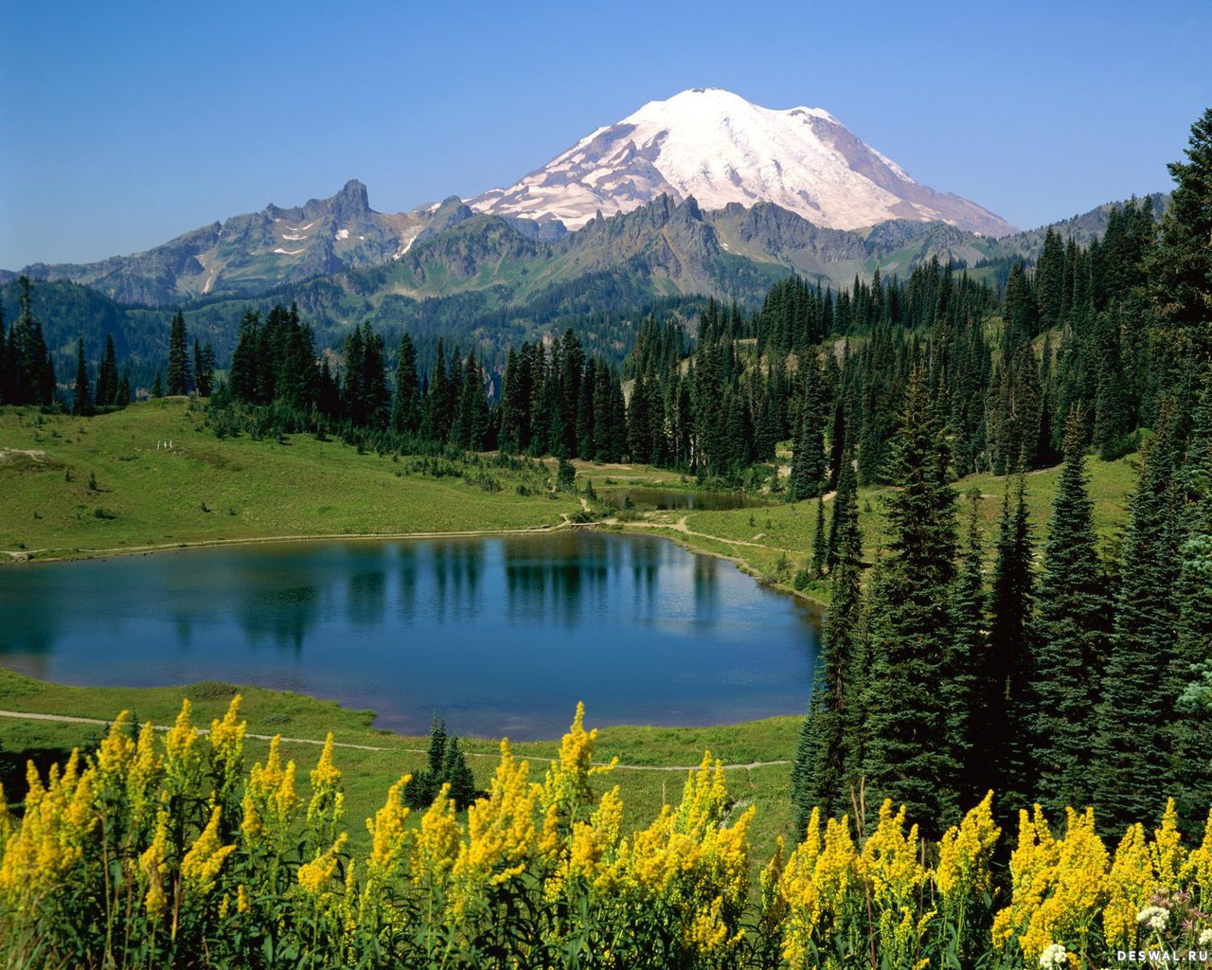

Классный час для учащихся
начальных классов

Классный час для учащихся 4 классов.

Составитель: учитель начальных классов
Кожаева Ирина Петровна,
МБОУ СОШ № 4 г.Азнакаево РТ

Цель: - формирование экологических знаний учащихся;
- воспитание любви к природе, Родине, самому себе;
- развитие наблюдательности, внимания.
Форма: заочная экскурсия по музеям – заповедникам.
Подготовительная работа. Класс делится на несколько групп, каждой из которых дается домашнее задание:
- рассказать о животных что – то необычное, интересное, начиная со слов: «А знаете ли вы, что …»;
- изучить на досуге особенности местности: леса, луга, оврагов;
- подготовить название команды, эмблему, девиз.
Для оценивания выбирается жюри, которое готовит призы победителям и участникам «Тропы», а также обговаривает критерии оценки и баллы каждого этапа. По итогам каждого конкурса подводятся предварительные итоги.

Ход мероприятия.
- Уважаемые натуралисты, сегодня мы с вами отправляемся в уникальное заочное, но очень интересное и познавательное путешествие. В пути вам очень пригодятся знания и смекалка, дружба и находчивость, быстрота и аккуратность выполнения заданий. Как и в любом походе, вы должны помогать друг другу, а не винить за неудачи и ошибки. Действуйте дружно, весело, и вам будет сопутствовать удача.

I гейм.
- Команды отправляются в путь. Кто стоит у нас на старте?
(Объявляются команды – участницы с предоставлением возможности разъяснить свою эмблему и девиз.)

II гейм.
- На пути нам первыми встретились очень необычные животные.
(каждая команда рассказывает что-то необычное о животных, сопровождая свое повествование рисунками, фотографиями и другим иллюстративным материалом. Ведущий может дополнить своими сведениями о редких животных.)

III гейм.
- А сейчас вы будите отвечать на мои вопросы. Та команда, которая быстрее всех ответит, заработает больше баллов. Команды готовы? Начинаем!
1. Как называют животный мир? (фауна)
2. А растительный мир? (флора)
3. Коллекция засушенных растений – это … (гербарий)
4. Кто был серый, а стал белый? (заяц)
5. Самая быстроногая птица? (страус)
6. Какое хвойное дерево сбрасывает листву на зиму? (лиственница)
7. Какая птица выводит птенцов в лютый мороз? (клест)
8. Чем питаются журавли и цапли? (лягушками)
9. Сколько ног у жука? (шесть)
10. Что ест зимой еж? (он в спячке)
11. Какая птица быстрее всех летает? (стриж)
12. Какой ядовитый гриб служит лекарством для животных? (мухомор)

IV гейм.
- Ребята, а сейчас у нас привал! Оглянитесь. Столько знакомых и неизвестных растений вокруг! (Командам предлагается выбрать 2 карточки с лекарственным растением.)
- А теперь внимательно слушайте задание. Вам необходимо из представленных гербариев выбрать тот, который нужно, и максимально полно рассказать о его лекарственных свойствах. Нужно вспомнить, где растет это растение, можно ли его встретить в нашем с вами походе?

V гейм.
- Какой же привал без отдыха, песен и игр? Каждая команда за 4 минуты вспоминает песни, которые вы хорошо знаете. Песни поете по очереди, выигрывает последняя команда, правильно спевшая песню. Повтор песен, даже если пример был из другого куплета, запрещен и очко не засчитывается.

VI гейм.
- Игра «Найди лишнее слово».
1. Глухарь, рябчик, перепелка.
2. Камбала, карась, щука.
3. Сирень, жасмин, рябина.
4. Дыня, арбуз, кабачки.
5. Рожь, овсюг, просо.
6. Корень, букет, листья.
7. Трава, земля, воздух.
8. Дрозд, воробей, соловей.
9. Бегемот, морж, тюлень.
10. Венера, Земля, луна.
11. Креветка, чайка, медуза.
12. Кузнечик, шмель, полевка.
- И следующая игра «Дополни ряд слов»
1. Бегония, герань, хлорофитум, …
2. Можжевельник, кедр, сосна, …
3. Гнездо, нора, берлога, …
4. Макака, шимпанзе, орангутанг, …
5. Рожь, пшеница, просо, …
6. Тигр, лев, леопард, …
7. Ворона, сорока, галка, …
8. Поземка, метель, пурга, …
VII гейм.
- Ребята, я знаю, что вы все очень любите ягоды. С удовольствием их едите и в сыром виде и в виде варенья, желе, компотов, мармелада.
Задание: перечислите 10 видов ягод. (например: земляника, малина, ежевика, клубника, брусника, морошка, черника, голубика, костяника, клюква, княженика и т.д.)

VIII гейм.
- Ребята, когда туристы снимаются с ночлега, привала, нужно все вокруг оставить в первозданном виде, убрать мусор. Куда убираются пустые склянки, консервные банки?
- Хорошо! Перед вами находятся пластмассовые бутылки. Попробуйте за 20 минут из них сделать полезные вещи для леса, для проходящих по тропинке туристов и просто для отдыхающих.
- Молодцы! Вы все справились со всеми заданиями «Экологической тропы». Я вас поздравляю. Сегодня мы узнали не только много нового, но и вспомнили пройденный материал. А сейчас мы дадим жюри время для подсчетов баллов… Жюри готовы объявить итоги конкурса.
Подведение итогов. Поздравление и награждение победителей.

